Objectif : Travailler le vocabulaire spécifique à un thème

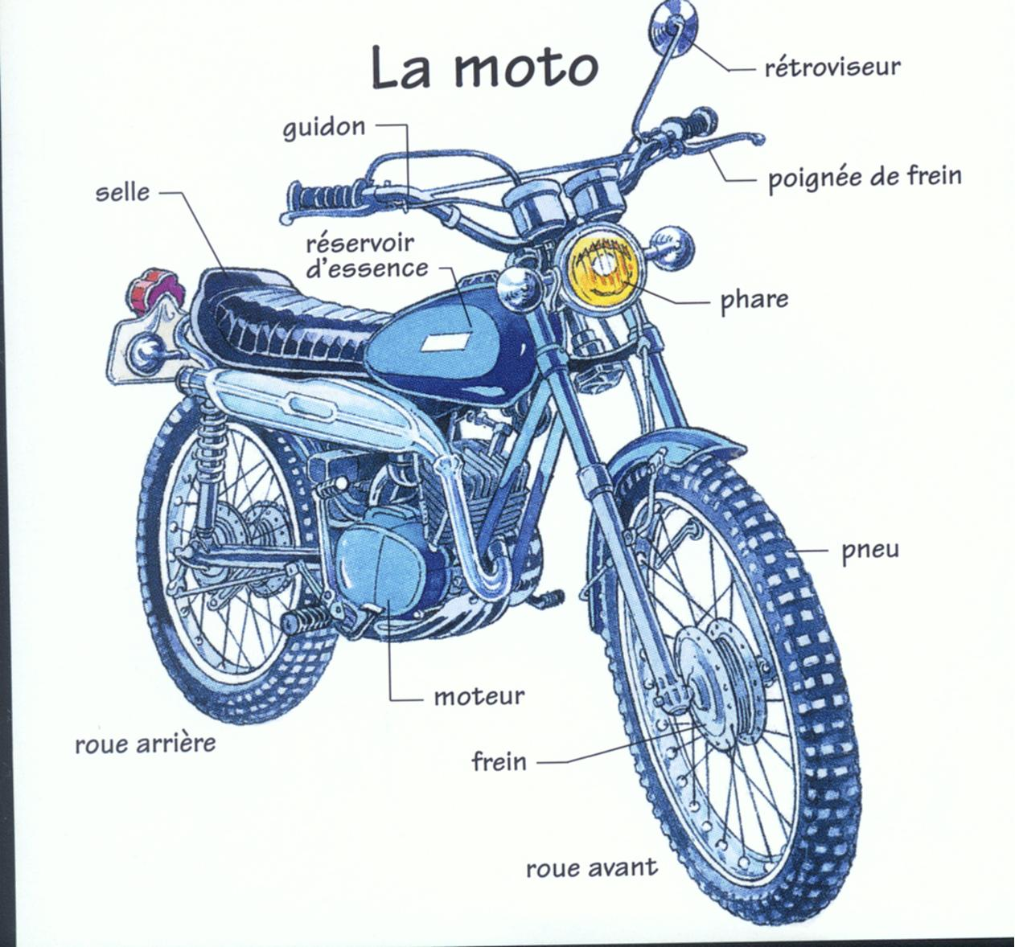
Relie le mot à sa définition :

Un guidon | • |  | • | Bande de caoutchouc qui entoure une roue.
Un rétroviseur | • |  | • | Objet rond qui permet aux véhicules de rouler.
Un phare | • |  | • | Petit miroir qui permet de voir la route en arrière.
Un pneu | • |  | • | Mécanismes qui servent à ralentir ou à arrêter un véhicule.
Les freins | • |  | • | Barre qui sert à diriger la roue avant d’une bicyclette ou d’une moto.
Une roue | • |  | • | Appareil qui sert à faire marcher un véhicule ou une machine.
Un moteur | • |  | • | Lumière placée à l’avant d’un véhicule pour éclairer la route.
Le réservoir d’essence | • |  | • | Siège d’un véhicule à deux roues.
La selle | • |  | • | Endroit où on met la réserve d’essence.
Lis les textes puis réponds aux questions par une phrase.

J’étais assis sur le banc, les mains posées sur le clavier, M. Kord se tenait à côté, ses yeux ne quittaient pas mes doigts : « Rejoue ce morceau » m’ordonna-t-il.

1. Que suis-je en train de faire ?
□ je tape à l’ordinateur
□ je joue de la guitare
□ je joue du piano
2. Qui est Monsieur Kord ?
□ le père □ le professeur de musique □ un ami

Le dépôt d’ordures répand une odeur nauséabonde dans la rue.

Que signifie le mot « nauséabond » ?
□ agréable □ sans parfum □ désagréable

Rouletabosse, très curieux, était resté bossu à force de se pencher sur les choses pour mieux les voir.

Qui est Rouletabosse ? □ un garçon □ une fille
Surligne l’indice.

Compétence : comprendre un texte documentaire

Consigne : Trouve les mots manquants à l’aide de ceux placés dans le tableau.

